**Лабораторная работа №5**

**Изучение электронного осциллографа**

**Цель работы:** изучение принципа действия осциллографа.

**Приборы и принадлежности**: электронный осциллограф, генератор звуковой частоты, вольтметр, модуль М0-3.

**Задание 1:**

$$t=l∙τ$$

$$f_{0}=\frac{m}{t}$$

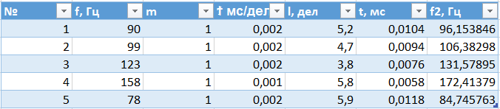

Вывод: Измерения совпадают с показаниями звукового генератора.

**Задание 2:**

$$U_{0}=\frac{L ∙k}{2√2}$$

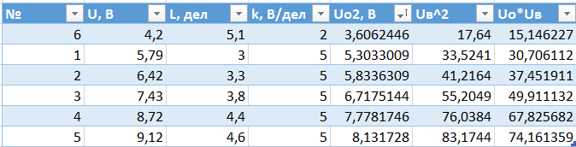

График зависимости $U_{0}$ от $U_{в}$:

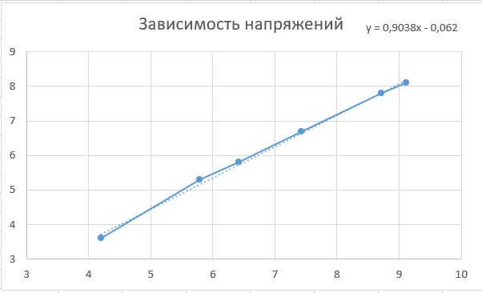

Вывод: график линейный.

**Задание 3:**

$$f_{x}=f_{y}\frac{n_{y}}{n_{x}}$$

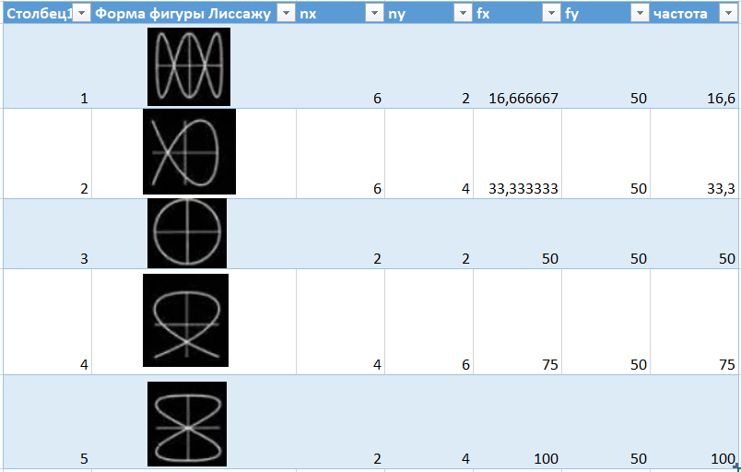

Вывод: результат вычислений совпадает с показаниями шкалы звукового генератора.

**Контрольные вопросы:**

**1. Для чего используется осциллограф? Перечислите его основные элементы:**

Осциллограф используется для визуализации электрических сигналов во времени. Он позволяет измерять параметры сигналов, такие как амплитуда, частота, форма волны.

Основные элементы:

* Электронно-лучевая трубка (ЭЛТ) или экран.
* Усилители горизонтального и вертикального отклонения.
* Генератор развёртки.
* Источник питания.

**2. Какие измерения можно проводить с помощью осциллографа?**

* Измерение частоты и периода сигналов.
* Определение амплитуды и формы сигналов.
* Изучение временных задержек между сигналами.
* Анализ спектрального состава сигналов (с помощью Фурье-анализа).

**3. Устройство и принцип действия электронно-лучевой трубки:**

Электронно-лучевая трубка состоит из:

* Катода для эмиссии электронов.
* Анодов для ускорения пучка электронов.
* Системы отклонения (электрических или магнитных пластин).
* Экрана с люминесцентным покрытием.

Принцип действия: пучок электронов, испускаемых катодом, ускоряется анодами, отклоняется пластинами (в зависимости от напряжения на них) и попадает на экран, создавая светящееся пятно.

**4. Как получить на экране осциллографа прямую вертикальную линию?**

Для этого необходимо подать постоянное напряжение (DC) на вертикальный вход осциллографа, при этом горизонтальная развертка должна быть выключена.

**5. Как получить на экране осциллографа горизонтальную линию?**

На вертикальный вход осциллографа подается нулевое напряжение (или постоянное напряжение без изменения), при включенной горизонтальной развертке.

**6. Как получить на экране развертку сигнала?**

Для этого необходимо подключить сигнал к вертикальному входу осциллографа, а к горизонтальному входу подать синхронизирующий сигнал (например, пилу или треугольный сигнал).

**7. Что нужно сделать, чтобы наблюдать сложение взаимно перпендикулярных колебаний с помощью осциллографа?**

Для этого нужно подать два сигнала:

* Один сигнал на вертикальный вход.
* Второй сигнал на горизонтальный вход.

Таким образом, на экране будут наблюдаться фигуры Лиссажу, если сигналы имеют определенное соотношение частот.

**8.Как проводить измерение частоты неизвестного сигнала по фигурам Лиссажу?**

Фигуры Лиссажу образуются при подаче двух сигналов с разной частотой на входы осциллографа. Для измерения частоты:

* Определяют соотношение числа петель по вертикали и горизонтали.
* Отношение частот сигналов равно f1:f2=n:m, где n — количество петель по одной оси, m — по другой.

**9. Найдите соотношение частот колебаний на рис. 9:**

Рассмотрим изображенные фигуры Лиссажу:

* Для первой фигуры: соотношение частот 3:1 (3 петли по вертикали и 1 по горизонтали).
* Для второй фигуры: 2:1 (2 петли по вертикали и 1 по горизонтали).
* Для третьей фигуры: 3:2(3 петли по вертикали и 2 по горизонтали).

**10. Найдите соотношение частот колебаний на рис. 9:**

Условие: электрон с начальной скоростью v0 влетает в плоский конденсатор. Разность потенциалов U=300 В, расстояние между пластинами d=2 см, длина l=10 см. Найти максимальную начальную скорость v0, чтобы электрон не вылетел из конденсатора.

Решение:

$$E=\frac{U}{d}=\frac{300}{0,02}=15000 В/м$$

$$a=\frac{e*E}{m}=\frac{1,6*{10}^{-19}*15000}{9,1*{10}^{-31}}≈2,64*{10}^{15} м/с^{2}$$

$$y=\frac{1}{2}at^{2}, где время полета через конденсатор t=\frac{l}{V_{0}}$$

$$y=\frac{1}{2}a(\frac{l}{V_{0}})^2$$

$$V_{0}=\sqrt{\frac{a*l^{2}}{d}}=\sqrt{\frac{2,64*{10}^{15}*{0,1}^{2}}{0,02}}≈36331804 м/с$$

Ответ: $36,3Мм/с$

**11. Найдите соотношение частот колебаний на рис. 9:**

Условие: электрон, ускоряющийся в поле с U=α⋅t, влетает в конденсатор длиной l=15 см, смещается на s=21 мм. Найти начальную скорость электрона.

Решение:

$$E=\frac{U}{d}=\frac{a*t}{d}=\frac{300*t}{0,018}=16667*t В/м$$

$$s=\frac{1}{2}at^{2}, где a=\frac{e*E}{m}$$

$$a=\frac{1,6*{10}^{-19}*16667}{9,1*{10}^{-31}}=2,93*{10}^{15}*t м/с^{2}$$

$$t=\frac{1}{V_{0}}, где s=\frac{1}{2}a(\frac{l}{V_{0}})^2$$

$$V_{0}=\sqrt{\frac{e*a*l^{3}}{2*m*d*s}}=\sqrt{\frac{1,6*{10}^{-19}*300*{0,15}^{3}}{2*9,1*{10}^{-31}*0,018*0,021}}≈15345319м/с$$

Ответ: $15,3 Мм/с$

**12. Найдите соотношение частот колебаний на рис. 9:**

Условие:электрон проходит через конденсатор с разностью потенциалов U=50 В, длина пластин L=15 см, нужно найти начальную скорость.

Решение:

$$E=\frac{U}{L}=\frac{50}{0,15}=333,3 В/м$$

$$s=\frac{1}{2}at^{2}, где a=\frac{e*E}{m}$$

$$a=\frac{1,6*{10}^{-19}*333,3}{9,1*{10}^{-31}}=5,86*{10}^{13} м/с^{2}$$

$$V_{0}=\sqrt{\frac{e*E*L^{2}}{2*m*s}}=\sqrt{\frac{1,6*{10}^{-19}*333,3*{0,15}^{2}}{2*9,1*{10}^{-31}*0,021}}≈5603318м/с$$

Ответ: $5,6 Мм/с$

**13. Найдите соотношение частот колебаний на рис. 9:**

Условие:электрон со скоростью v=9⋅10^6 м/свлетает в конденсатор (U=100 В,d=1 см,t=10^−8 с).

Решение:

$$E=\frac{U}{d}=\frac{100}{0,01}=10000 В/м$$

$$a=\frac{e*E}{m}$$

$$a=\frac{1,6*{10}^{-19}*10000}{9,1*{10}^{-31}}=1,76*{10}^{15} м/с^{2}$$

$$y=\frac{1}{2}at^{2}=\frac{1}{2}*1,76*{10}^{15}*{\left({10}^{-8}\right)}^{2}=0,088 м$$

$$x=v*t=9*{10}^{6}*{10}^{-8}=0,09 м$$

Ответ: $y≈8,8 см, x=9 см$

**14. Найдите соотношение частот колебаний на рис. 9:**

Условие:Электрон с v=10^7 м/свлетает в конденсатор (E=10 В/м,l=0.05 м).

Решение:

$$a=\frac{e*E}{m}=\frac{1,6*{10}^{-19}*10}{9,1*{10}^{-31}}≈1,76*{10}^{12}м/с^{2}$$

$$t=\frac{1}{v}=\frac{0,05}{{10}^{7}}=5*{10}^{-9}c$$

$$y=\frac{1}{2}at^{2}=\frac{1}{2}*1,76*{10}^{12}*{\left({5*10}^{-9}\right)}^{2}=2,2*{10}^{-5}м$$

$$v_{y}=a*t=1,76*{10}^{12}*{5*10}^{-9}= 8,791м/с$$

Ответ: $y=0,022 мм, v_{y}= 8,791 м/с$

**15. Найдите соотношение частот колебаний на рис. 9:**

Условие:Электрон ускоряется с a=10^10 м/с^2в электрическом поле.

Решение:

$$E=\frac{m*a}{e}=\frac{9,1*{10}^{-31}*{10}^{10}}{1,6*{10}^{-19}}=0,057 В/м$$

$$v=a*t={10}^{10}*{10}^{-8}=100 м/с$$

$$A=F*d=e*E*d, где d=\frac{1}{2}at^{2}$$

$$d=\frac{1}{2}*{10}^{10}*{\left({10}^{-8}\right)}^{2}=0,005 м$$

$$A=1,6*{10}^{-19}*0,057*0,005=4,55*{10}^{-27}$$

$$U=E*d=0,057*0,005=2,84*{10}^{-8} В$$

Ответ: $E=0,057\frac{В}{м}, v=100\frac{м}{с}, A=4,55*{10}^{-27} Дж, U=2,84*{10}^{-8} В$

**Вывод:** в ходе лабораторной работы было изучено строение и работа электронного осциллографа.